PRESSEMELDING OSLO 7. SEPTEMBER 2016

KappAhl lanserer kommunikasjonskonseptet «Feel» med supermodellen Paulina Porizkova
«Feel» er navnet på KappAhls nye kommunikasjonskonsept som frontes av den tidligere supermodellen Paulina Porizkova. Kommunikasjonskonseptet dreier seg om at mote skal gi styrke, men at plaggene først og fremst skal føles bra.
Paulina Porizkova vokste opp i Lund og var 15 år gammel da hun ble oppdaget som modell. Karrieren startet i Paris på begynnelsen av 80-tallet, og siden da har hun vært på forsiden til så å si alle store motemagasiner. I 1988 nådde modellkarrieren nye høyder da hun underskrev datidens største modellkontrakt. I høst får vi se henne i KappAhls nye «Feel»-konsept.

- «Feel»-konseptet er startskuddet for et langsiktig arbeid hvor vi skal posisjonere KappAhl og skape en økt tydelighet og relevans mot målgruppen vår. Det er ekstra gøy å få lansere «Feel» sammen med Paulina Porizkova, en sterk og naturlig skjønnhet som er en god metafor for følelsen vi vil formidle.

Kampanjen
Med «Feel»-konseptet presenterer KappAhl plagg som er designet med den virkelige kvinnen i fokus, plagg som skal fremheve hver enkelt kvinnes beste sider. Mote skal gi styrke og stil, og være tilgjengelig uansett størrelse og form. Det er på tide å forandre dagens motesyn og jobbe for en bærekraftig mote i fremtiden.

I forbindelse med lanseringen av «Feel» presenteres buksekolleksjonen Always black – en buksekolleksjon som består av seks svarte bukser i ulike modeller som passer til alle anledninger. Fremfor alt passer de perfekt til årets nøkkelplagg, pologenseren, som nå kommer i flere nye fargekombinasjoner og beholder fargen i vask – et must i alle høstgarderober.

- Jeg liker alle de svarte buksene som jeg har på meg i kampanjen! Jeg tok tre par med meg hjem, men skulle ønske at jeg tok alle sammen. De har perfekt passform og er kjempebehagelige. Særlig «the relaxed boyfriend pants», som føles både kul og komfortabel. I tillegg elsket jeg den rosa pologenseren, sier Paulina.

«Feel»-konseptet og kolleksjonen Always black finner du i butikkene fra og med uke 38, når kampanjen starter.
Kampanjebildene er tatt i New York av Hasse Nielsen, og stylingen er gjort av Lisa Lindqwister.

Kampanjens offisielle hashtag er: #feelkappahl.

Kontaktpersoner:
Joakim Holmstrand
Markedsdirektør, KappAhl
E-post: joakim.holmstrand@kappahl.se
Mobil: +46 (0)70 – 590 84 19
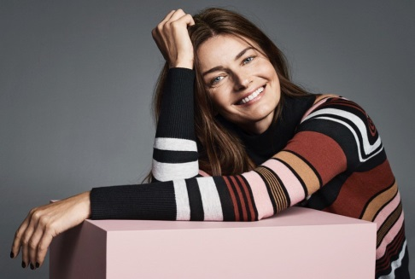
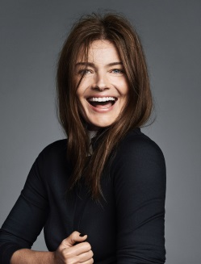
For høyoppløste kampanjebilder samt frilagte bilder av plaggene, kontakt:
press.bindefeldab.se brukernavn: kappahl passord: press

For utlån av produkter kontakt:
Annelie Lindvall Brunsvik, presseansvarlig Norge
Tlf: 930 28 095.
E-post: annelie.lindvall@kappahl.com

KappAhl ble grunnlagt i 1953 i Göteborg og er en av Nordens ledende motekjeder med nærmere 380 butikker i Norge, Sverige, Finland og Polen samt nettbutikken Shop Online. KappAhls forretningside er å tilby prisgunstig mote i egen design til kvinner midt i livet og familien hennes. Rundt 38 prosent av sortimentet er bærekraftsmerket. I 2014/2015 omsatte konsernet for 4,6 milliarder svenske kroner og hadde rundt 4 000 ansatte i åtte land. KappAhl er børsnotert på Nasdaq Stockholm. Mer informasjon finner du på: www.kappahl.se

